

**《Java程序设计》实验报告**

|  |  |
| --- | --- |
| **实验名称：** | **记事本** |
| **实验日期：** | **2021.5.9** |
| **实验地点：** | **线下** |
| **提交日期：** | **2021.5.11** |
|  | |
| **学号：** | **\*\*\*\*\*\*\*\*\*\*\*\*\*\*** |
| **姓名：** | **\*\*\*\*** |
| **专业年级：** | **\*\*\*\*** |
| **学年学期：** | **\*\*\*\*** |

## 一、实验要求

### 1.1引言

**现如今，电脑已经成为了每家每户甚至是每个人手头都必有的一种实用性工具，它改变了人们的生活，大大提高了人们的工作效率。在此基础上，电脑端的记事本应用一直是每台电脑所必备的实用性应用，不管是在台式电脑、笔记本电脑或者平板电脑上，都能看到它的身影。其功能基本有如下几种：文件、编辑、格式、查看、帮助，每个功能下又有多个子功能，为使用者提供了多种编辑上的便利，基本能满足人们记事的需求，特别是快速笔记。正因为它的这些特点，才让它成为每台电脑中必不可少的成分。**

### 1.2Windows记事本

**当前电脑系统自带的记事本实现的功能有如下几种：文件、编辑、格式、查看、帮助，每个功能下又有多个子功能：**

**（1）“文件”主菜单中有“新建”、“打开”、“保存”、“另存为”、“页面设置”、“打印”、“退出”这几个子功能。**

**（2）“编辑”主菜单中有“撤销”、“剪切”、“复制”、“粘贴”、“删除”、“查找”、“查找下一个”、“替换”、“转到”、“全选”、“日期/时间”这几个子功能。**

**（3）“格式”主菜单中有“自动换行”、“字体”这两个子功能。**

**（4）“查看”主菜单中有“状态栏”子功能。**

**（5）“帮助”主菜单中有“查看帮助”、“关于记事本”这两个子功能。**

### 1.3实验目标

**在实现系统自带笔记本的功能同时，再添加一些个性化功能，此记事本支持用户自定义背景颜色以及字体颜色，增强了趣味性，用户可以根据自己的喜好选择符合自己的主题。**

**即实现的功能有：**

**（1）“文件”主菜单中有“新建”、“打开”、“保存”、“另存为”、“页面设置”、 “退出”这几个子功能。**

**（2）“编辑”主菜单中有“撤销”、“剪切”、“复制”、“粘贴”、“删除”、“使用bing搜索”、“查找”、“查找下一个”、“替换”、“转到”、“全选”、“日期/时间”这几个子功能。**

**（3）“格式”主菜单中有“自动换行”、“字体”、“背景颜色”这四个子功能。**

**（4）“查看”主菜单中有“状态栏”、“缩放”子功能。**

**（5）“帮助”主菜单中有“查看帮助”、“关于记事本”这两个子功能。**

## 二、实验环境

### 2.1操作系统

**Windows10**

**Java**

**JDK版本1.8**

**Javafx 1.8**

### 2.2使用软件

**IDEA**

**Scence builder 2.0**

## 三、系统实现

### 3.1设计界面

**Scene builder设计界面**

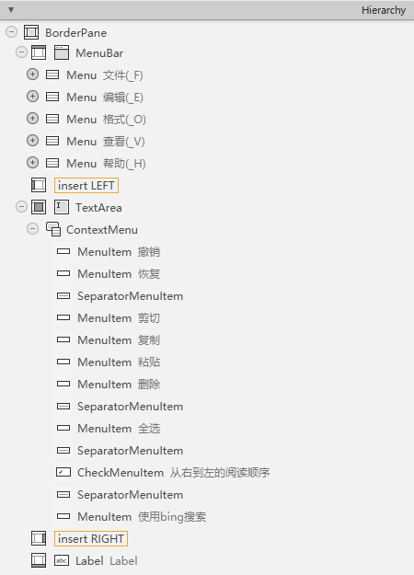 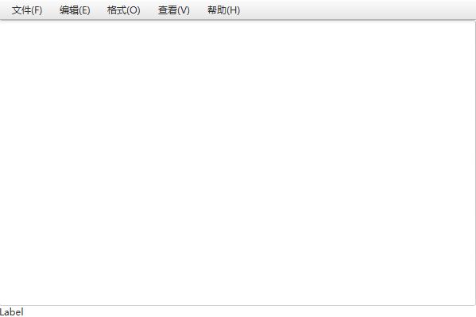

### 3.2文件

**新建**

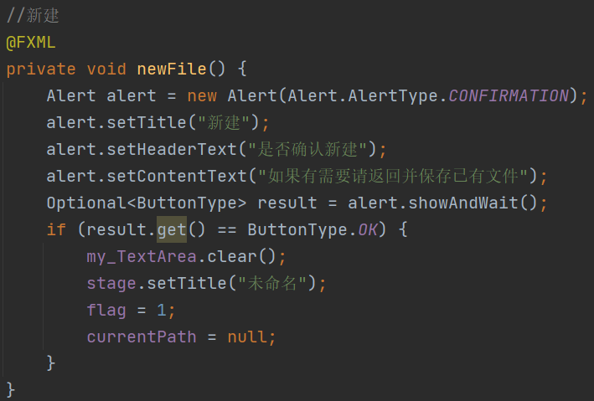

**打开**

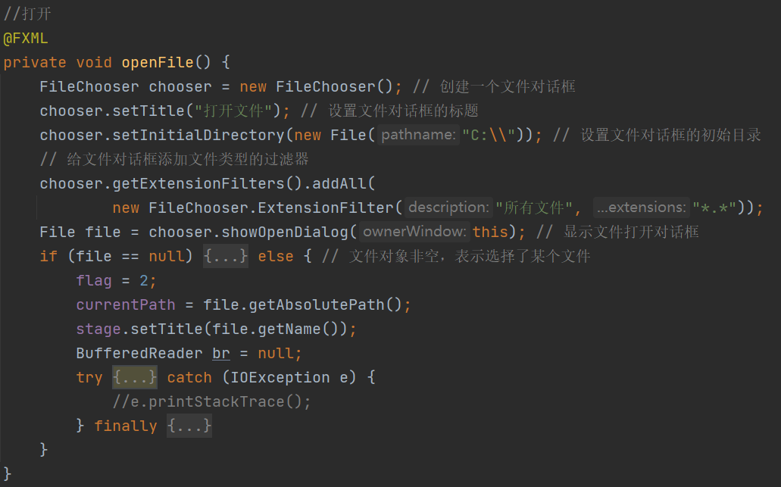

**保存**

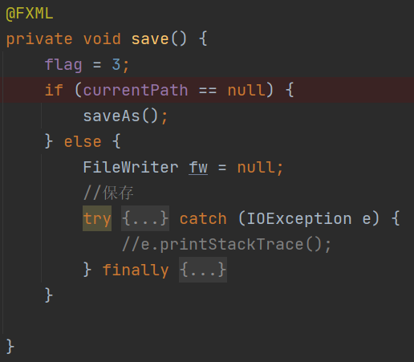

**另存为**

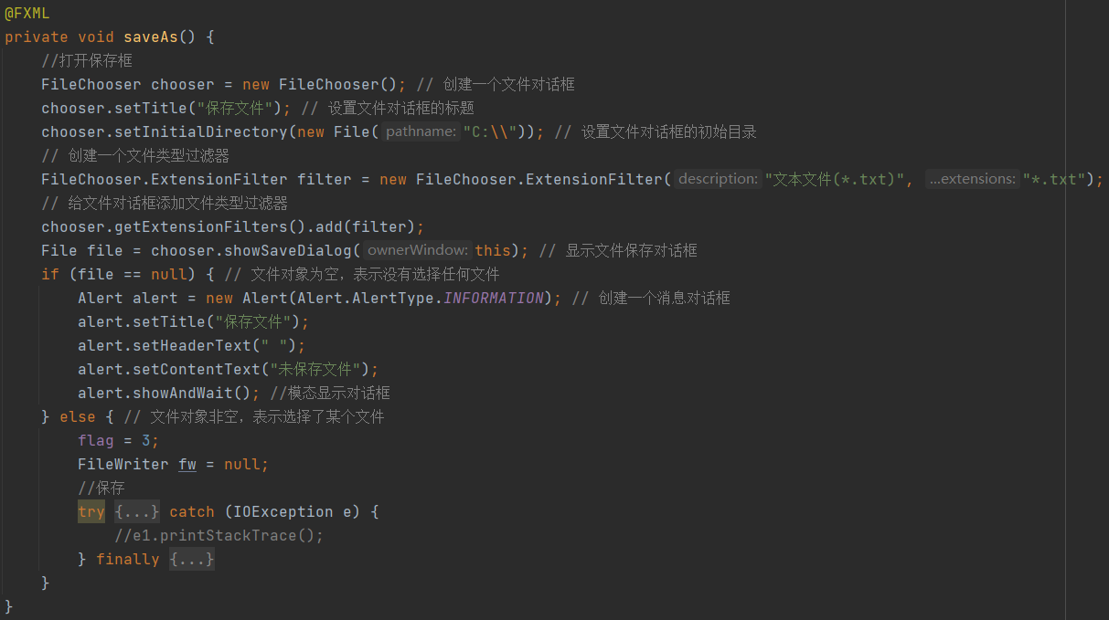

**页面设置**

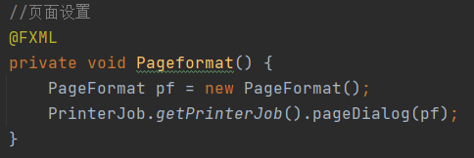

**退出**

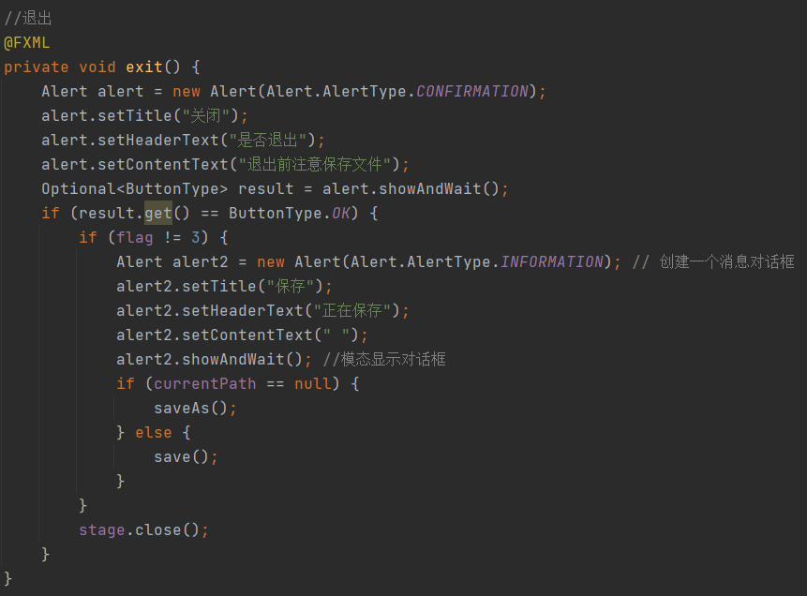

### 3.3编辑

**撤销**

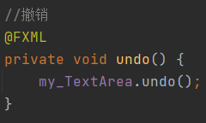

**恢复**

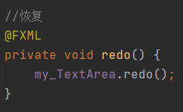

**剪切**

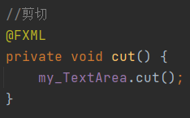

**复制**

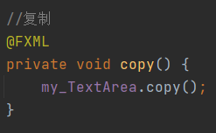

**粘贴**

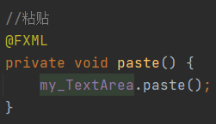

**删除**

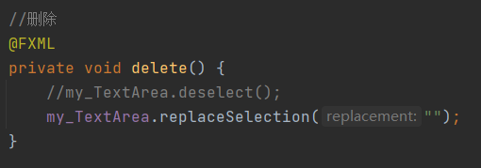

**使用bing搜索**

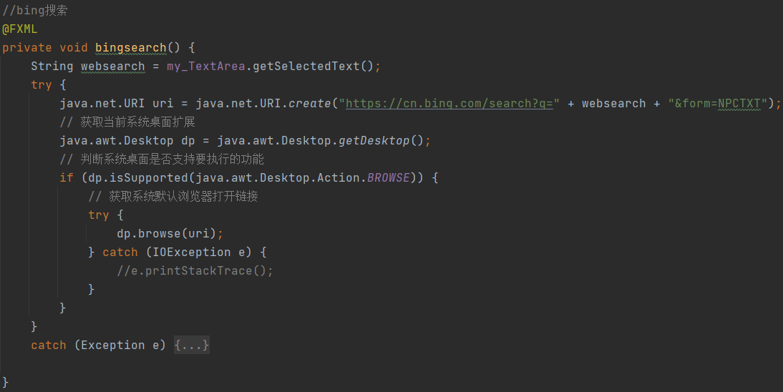

**查找**

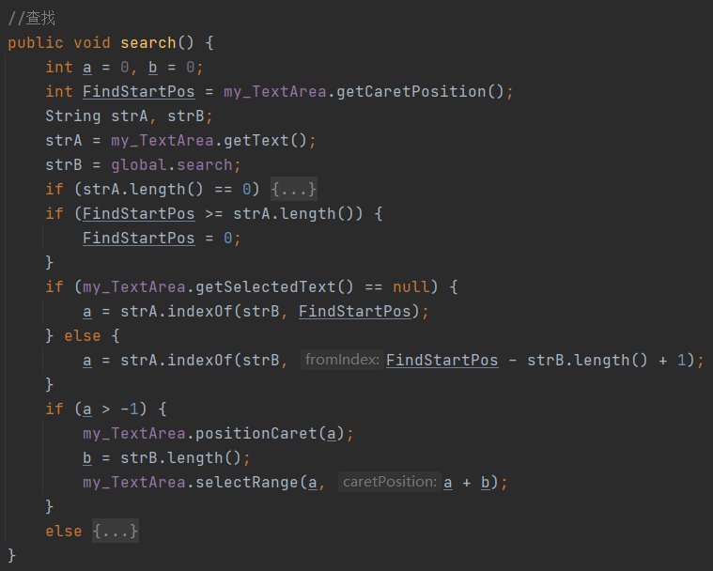

**替换**

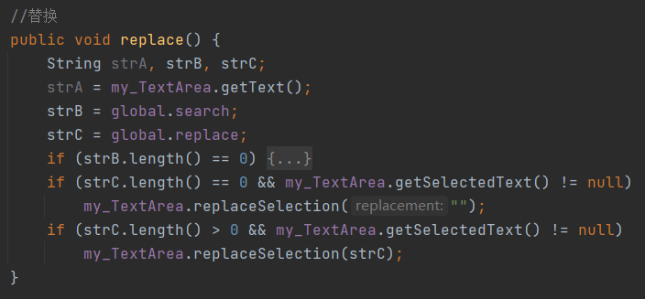

**替换全部**

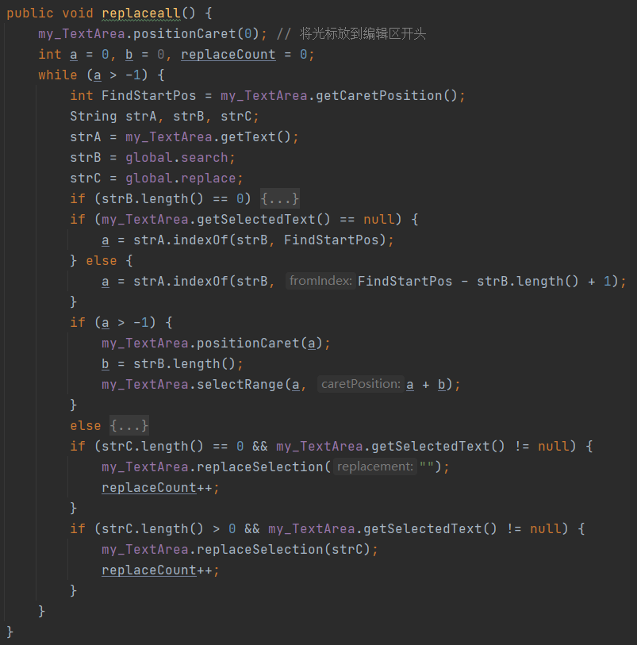

**转到**

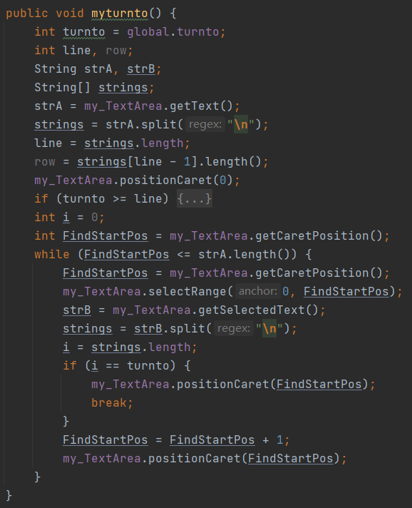

**全选**

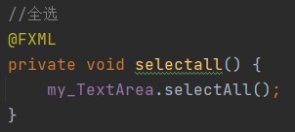

**时间日期**

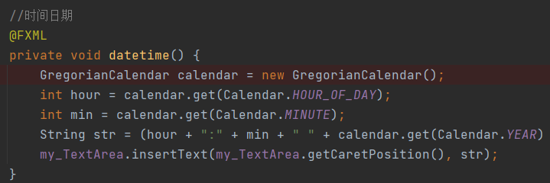

### 3.4格式

**自动换行**

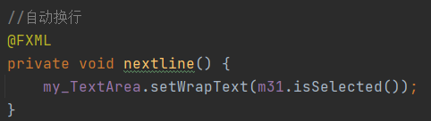

**字体**

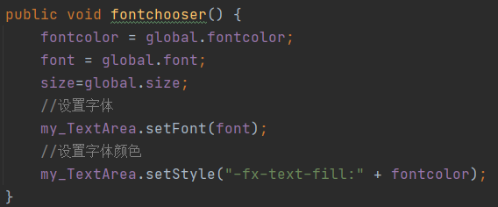

**背景颜色**

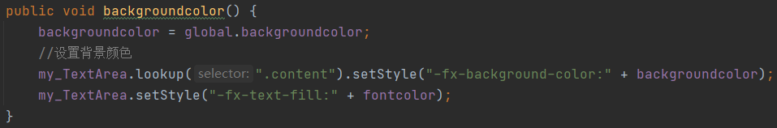

### 3.5查看

**状态栏**

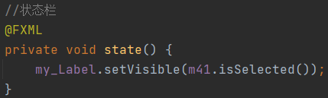

**缩放**

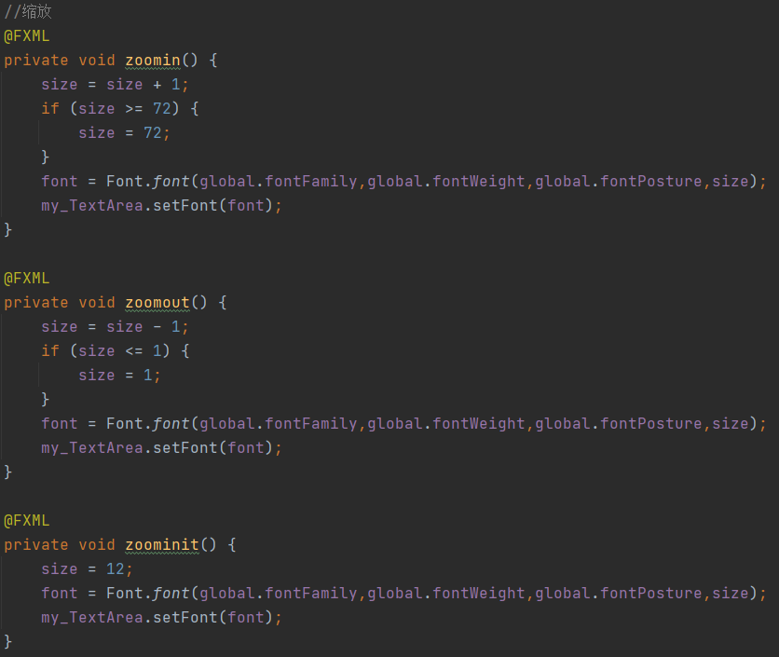

### 3.6帮助

**查看帮助**

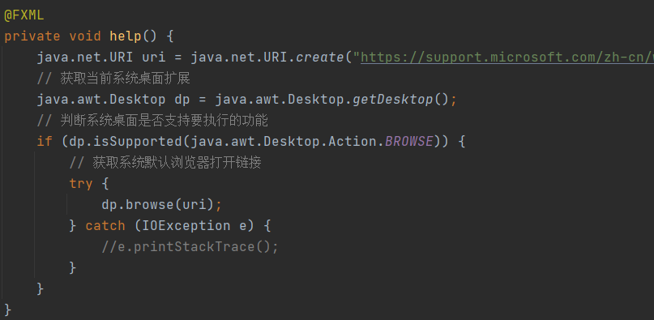

**关于记事本**

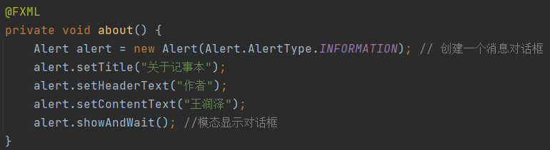

### 3.7右键菜单

**阅读顺序**



### 3.8实例化Controller

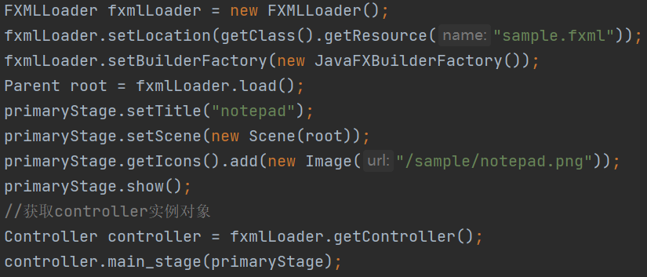

### 3.9监听窗口关闭

**弹出模态对话框阻塞线程**

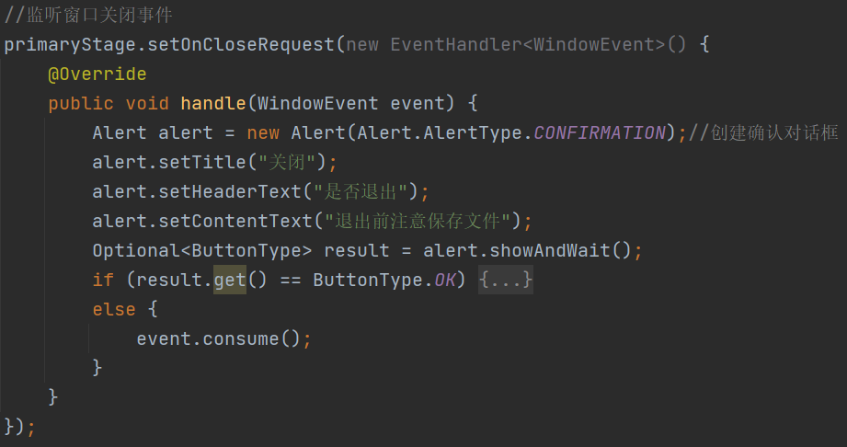

### 3.10跨窗口通讯

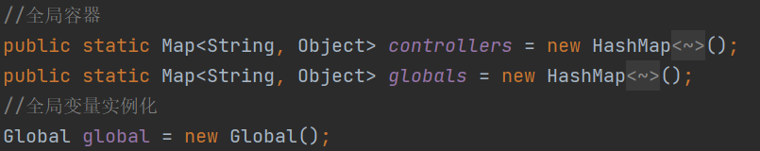

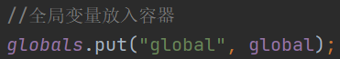

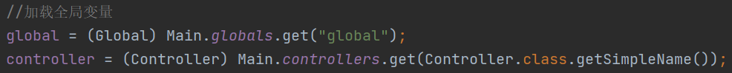

### 3.11字体及背景颜色







### 3.12监听鼠标滚轮

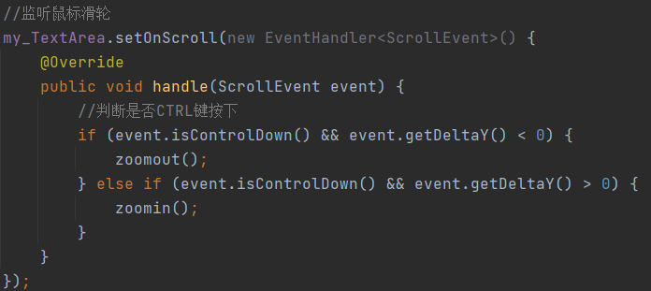

### 3.13设置快捷键

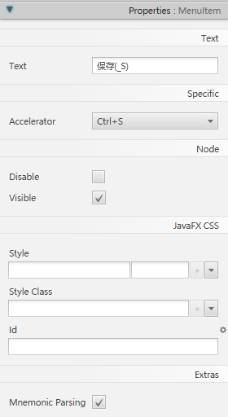

### 3.14菜单灰色

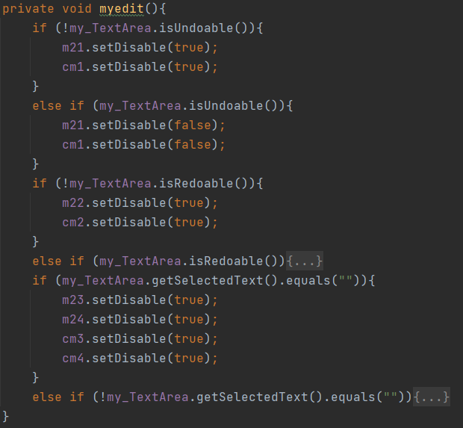

## 四、程序截图

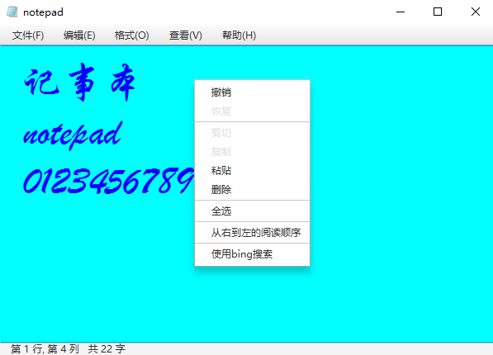

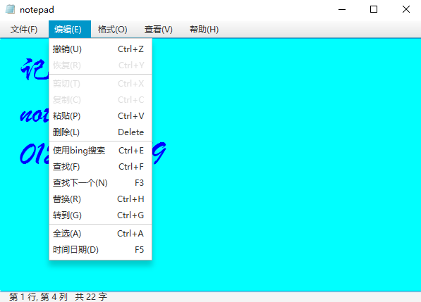

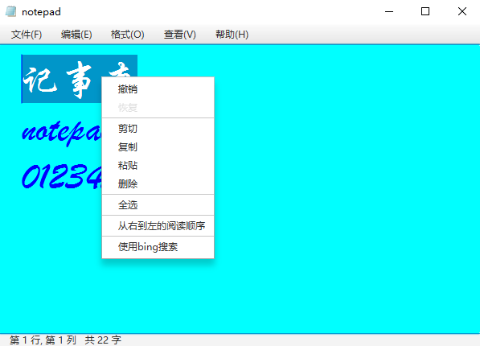

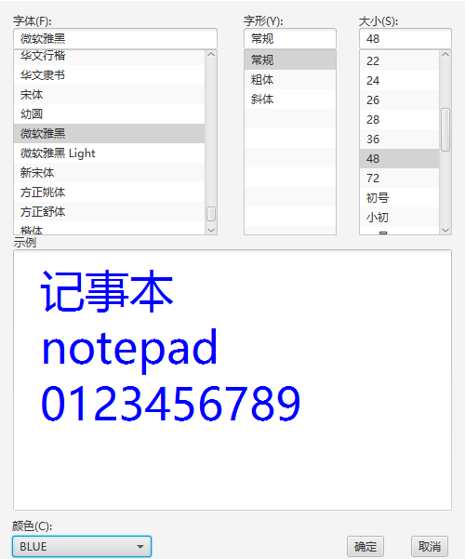

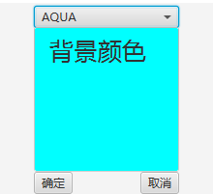

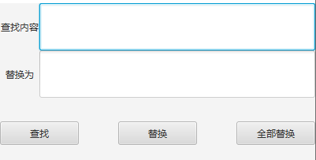



## 五、总结

**跨窗口通讯是个难点，Main中的Controller一定要实例化**

**设置快捷键会使得Scene builder中的快捷键失效**

**Javafx TextArea设置背景颜色需要设置在子控件上**